**Network Study Notes**

@author Count.MCristo

@create D20150805

@version D20150805

@description 记录计算机网络重要知识

@motto VICTORY LOVES PREPARATION

@criterion 凯旋基诺

1. **HTTP TCP UDP** 
   1. @reference
      1. <http://blog.csdn.net/frank3g/article/details/7301312>
      2. TCP/IP @百度百科（有待进一步了解 @version D20150805）
   2. **关系**
      1. TCP/IP是个协议簇，可分为三个层次：网络层、传输层和应用层。
      2. 在网络层有IP协议、ICMP协议、ARP协议、RARP协议和BOOTP协议。
      3. 在传输层中有TCP协议与UDP协议。
      4. 在应用层有FTP、HTTP、TELNET、SMTP、DNS等协议。
   3. **HTTP**
      1. 应用层协议，是从Web服务器传输超文本到本地浏览器基于TCP的传送协议。
      2. HTTP协议是建立在请求/响应模型上的。首先由客户建立一条与服务器的TCP链接，并发送一个请求到服务器，请求中包含请求方法、URI、协议版本以及相关的MIME样式的消息。服务器响应一个状态行，包含消息的协议版本、一个成功和失败码以及相关的MIME式样的消息。
      3. HTTP/1.0为每一次HTTP的请求/响应建立一条新的TCP链接，因此一个包含HTML内容和图片的页面将需要建立多次的短期的TCP链接。一次TCP链接的建立将需要3次握手。
      4. 另外，为了获得适当的传输速度，则需要TCP花费额外的回路链接时间（RTT）。每一次链接的建立需要这种经常性的开销，而其并不带有实际有用的数据，只是保证链接的可靠性，因此HTTP/1.1提出了可持续链接的实现方法。HTTP/1.1将只建立一次TCP的链接而重复地使用它传输一系列的请求/响应消息，因此减少了链接建立的次数和经常性的链接开销。
   4. **Socket**
      1. Socket是应用层与TCP/IP协议簇通信的中间软件抽象层，它是一组接口。在设计模式中，Socket其实就是一个门面模式，它把复杂的TCP/IP协议族隐藏在Socket接口后面，对用户来说，一组简单的接口就是全部，让Socket去组织数据，以符合指定的协议。

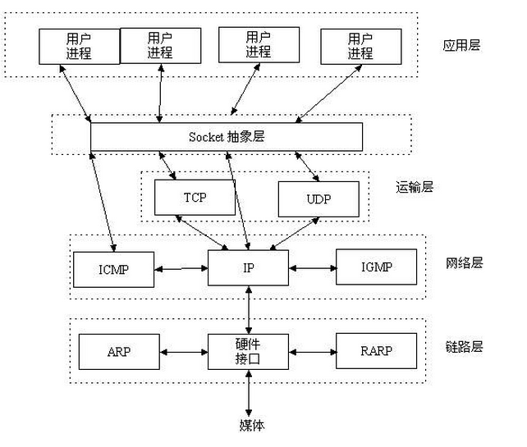

1. **SSH协议**
   1. @reference SSH@百度百科
   2. **含义**
      1. SSH 为 Secure Shell 的缩写，由 IETF 的网络工作小组（Network Working Group）所制定；SSH 为建立在应用层和传输层基础上的安全协议。SSH 是目前较可靠，专为远程登录会话和其他网络服务提供安全性的协议。利用 SSH 协议可以有效防止远程管理过程中的信息泄露问题。SSH最初是UNIX系统上的一个程序，后来又迅速扩展到其他操作平台。SSH在正确使用时可弥补网络中的漏洞。SSH客户端适用于多种平台。几乎所有UNIX平台—包括HP-UX、Linux、AIX、Solaris、Digital UNIX、Irix，以及其他平台，都可运行SSH。
2. **ARP协议**
   1. **含义**
      1. 地址解析协议，即ARP（Address Resolution Protocol），是根据IP地址获取物理地址的一个TCP/IP协议。主机发送信息时将包含目标IP地址的ARP请求广播到网络上的所有主机，并接收返回消息，以此确定目标的物理地址；收到返回消息后将该IP地址和物理地址存入本机ARP缓存中并保留一定时间，下次请求时直接查询ARP缓存以节约资源。地址解析协议是建立在网络中各个主机互相信任的基础上的，网络上的主机可以自主发送ARP应答消息，其他主机收到应答报文时不会检测该报文的真实性就会将其记入本机ARP缓存；由此攻击者就可以向某一主机发送伪ARP应答报文，使其发送的信息无法到达预期的主机或到达错误的主机，这就构成了一个ARP欺骗。ARP命令可用于查询本机ARP缓存中IP地址和MAC地址的对应关系、添加或删除静态对应关系等。相关协议有RARP、代理ARP。NDP用于在IPv6中代替地址解析协议。